Таблица оригиналов и изображений
 | Оригинал 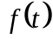 | Изображение 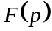 | Примечание
1 | 2 | 3 | 4
1 | 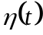 | 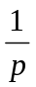
2 | 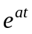 | 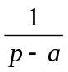
3 | 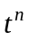 | 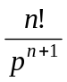
4 | 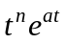 | 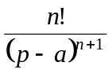
5 | 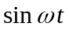 | 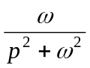
6 | 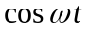 | 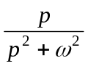
7 | 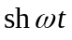 | 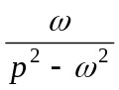
8 | 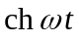 | 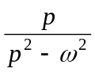
9 | 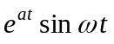 | 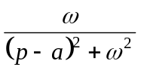
10 | 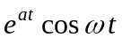 | 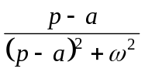
11 | 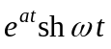 | 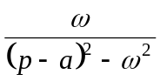
12 | 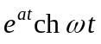 | 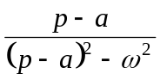
13 | 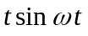 | 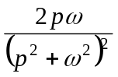
14 | 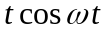 | 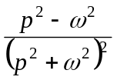
15 | 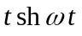
16 | 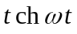 | 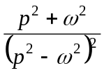
17 | 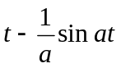 | 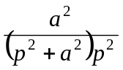
1 | 2 | 3 | 4
18 | 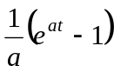 | 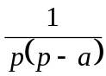
19 | 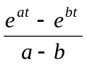 | 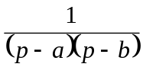
20 | 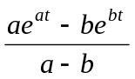 | 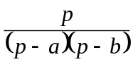
21 | 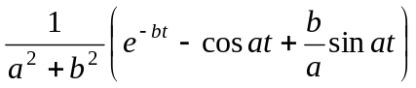 | 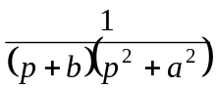
22 | 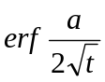 | 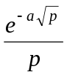
23 | 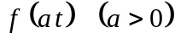 | 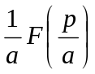 | теорема  подобия
24 | 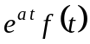 | 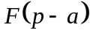 | теорема  смещения
25 | 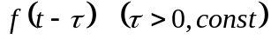 | 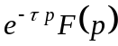 | теорема  запаздывания
26 | 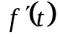 | 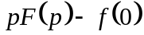 | дифференцирование  оригинала
27 | 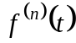 | 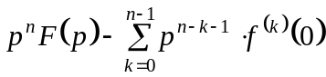 | дифференцирование  оригинала
28 | 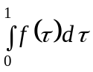 | 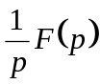 | интегрирование  оригинала
29 | 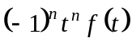 | 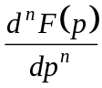 | дифференцирование  изображения
30 | 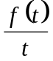 | 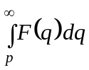 | интегрирование  изображения
31 | 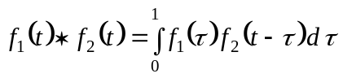 | 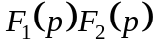 | умножение  изображений

